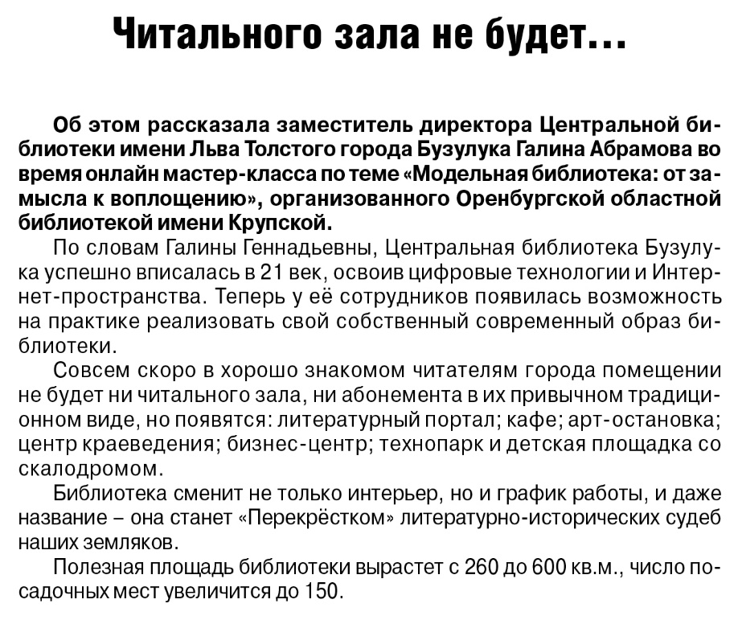Читального зала не будет… // Российская провинция. – 2020. – 20 августа. – С. 10